

МИНИСТЕРСТВО НАУКИ И ВЫСШЕГО ОБРАЗОВАНИЯ РОССИЙСКОЙ ФЕДЕРАЦИИ
ФЕДЕРАЛЬНОЕ ГОСУДАРСТВЕННОЕ БЮДЖЕТНОЕ
ОБРАЗОВАТЕЛЬНОЕ УЧРЕЖДЕНИЕ ВЫСШЕГО ОБРАЗОВАНИЯ
«ДОНСКОЙ ГОСУДАРСТВЕННЫЙ ТЕХНИЧЕСКИЙ УНИВЕРСИТЕТ»
(ДГТУ)

Факультет «Информатика и вычислительная техника»
Кафедра «Кибербезопасность информационных систем»

Отчет
Практическая работа №5 по дисциплине «Методы и средства криптографической защиты информации»
по теме: «Протоколы аутентификации и обмена ключами»

Выполнил:
обучающийся гр. ВКБ43
Ковалев Д. П.

Проверила:
преп. Дедиченко Д.В.

Оценка _____________________________

Ростов-на-Дону
2026

Цель работы: научиться на практике применять протоколы: Нидхема-Шредера, Отвея-Рииса.
Задание 1. Смоделировать процесс взаимодействия двух пользователей для обмена ключом с использованием протоколов Нидхема-Шредера и Отвея-Рииса.
В случае реализации лабораторной работы использовалась Windows 11 в Parallels на ARM. В случае установки на ARM возникает такая ошибка, которая представлена на рисунке 1.
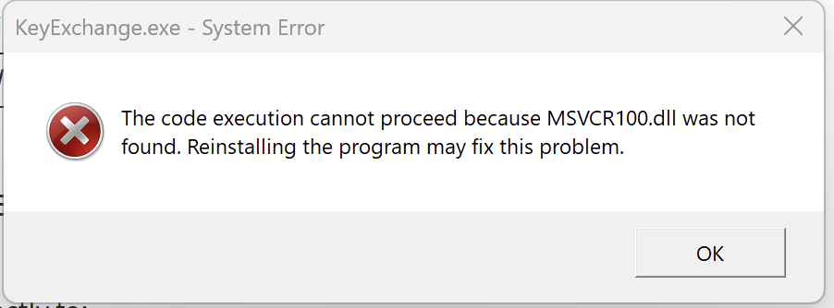
Рисунок 1 – установка программы на Parallels

Установка MSVCR100 не помогает для ARM архитектуры, так как инструкции на C++ на тот момент не поддерживали платформу ARM. В следствие этого выполнение лабораторной работы на Mac не является возможным.
Теперь дальнейшее выполнение работы будет идти на Windows 11 x64. По лабораторной работе будет экран, как представлено на рисунке 2.
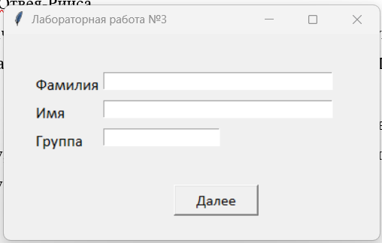
Рисунок 2 – первоначальная страница для лабораторной работы
Теперь будем вводить данные, в моем случае это будет:
- Фамилия: Ковалев
- Имя: Данил
- Группа: ВКБ43
Результат ввода данных представлен на рисунке 3.
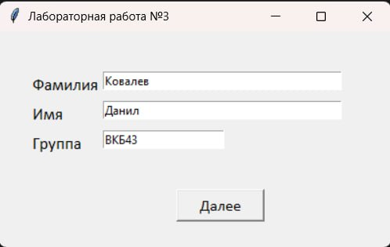
Рисунок 3 – пример ввода данных для выполнения задания

После того как ввели данные нужно нажать кнопку «Далее» и в результате откроется главное окно, которое представлено на рисунке 4.
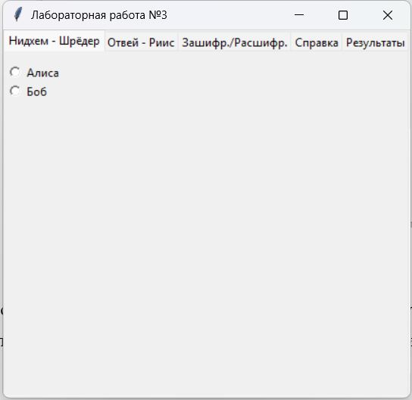
Рисунок 4 – главное окно программы

В данном окне мы можем увидеть 5 следующих вкладок:
Нихдем-Шрёдер – протокол аутентификации и обмена ключами, предложенный Майклом Шрёдером и Роджером Нидхемом, использует промежуточную доверенную сторону, предназначен для взаимной аутентификации сторон.
Отвей-Риис – симметричный протокол аутентификации и обмена ключами с использованием доверенной стороны.
Зашифр./Расшифр. – шифрование и расшифровку сообщения с помощью алгоритма AES-128.
Справка – данная вкладка содержит таблицу перевода букв сообщения в численное представление
Результаты – показывает динамику работы. Можно увидеть какой протокол был выполнен и количество попыток, которые были затрачены на его выполнение.
Теперь начнем выполнение протокола “Нидхема-Шредингера” с ролью Алисы. В начале необходимо перейти в соответствующую вкладку «Нихдем-Шрёдер» после чего выбираем одну из двух ролей. В начале выберем роль «Алиса», после чего снизу главного окна откроется еще одно окно для отправки сообщений, которое представлено на рисунке 5.
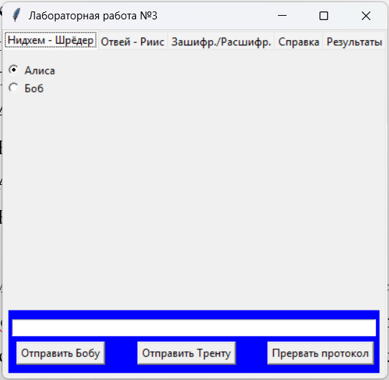
Рисунок 5 – окно для отправки сообщения

Первый шаг работы протокола выглядит следующим образом: «Алиса» отправляет «Тренту» (является доверительной стороной) сообщение, которое содержит следующие данные: имя отправителя, имя Боба, случайное число R_{A}.
Перед тем как ввести данные, необходимо произвести преобразование имен. Для этого необходимо использовать таблицу, которая содержится во вкладке «Справка». Сама таблица представлена на рисунке 6.
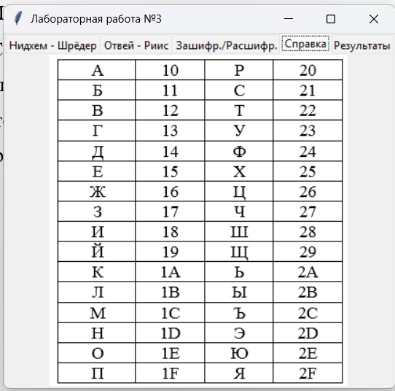
Рисунок 6 – таблица для преобразования

В моем варианте имя отправителя будет – «Данил», а случайное число будет равным 11. Произведем преобразования, результат представлен на таблице ниже.
A |  |  |  |  |  | B |  |  | R_{A}
Д | А | Н | И | Л |  | Б | О | Б | 11
14 | 10 | 1D | 18 | 1B |  | 11 | 1E | 11 | 11

Теперь введем данную последовательность в поле для сообщения и отправим ее «Тренту» для этого необходимо нажать кнопку «Отправить Тренту», данное действие представлено на рисунке 7. Важно замечание – буквы должны быть маленькими при вводе.
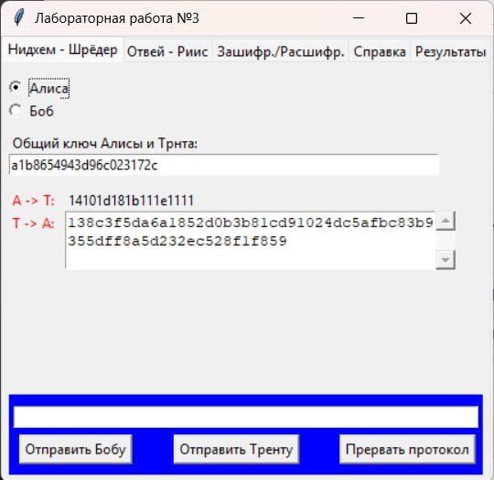
Рисунок 7 – в результате получилось данное

Второй шаг протокола заключается в следующем: «Трент» генерирует случайный сеансовый ключ. «Трент» шифрует сообщение, которое содержит: имя отправителя и случайный сеансовый ключ. Шифрует он с помощью общего секретного ключа «Трента» и «Боба». «Трент» шифрует сообщение, которое содержит: случайное число отправителя, имя Боб, случайный сеансовый ключ и сообщение, которое было зашифровано в предыдущем пункте.
Третий шаг работы протокола заключается в отправке зашифрованного сообщения в пункте 2 во 2 шаге. Но для того, чтобы это сделать необходимо в начале расшифровать полученное сообщение во втором шаге с помощью общего ключа «Алисы» и «Трента». Результат расшифровки представлен на рисунке 8.
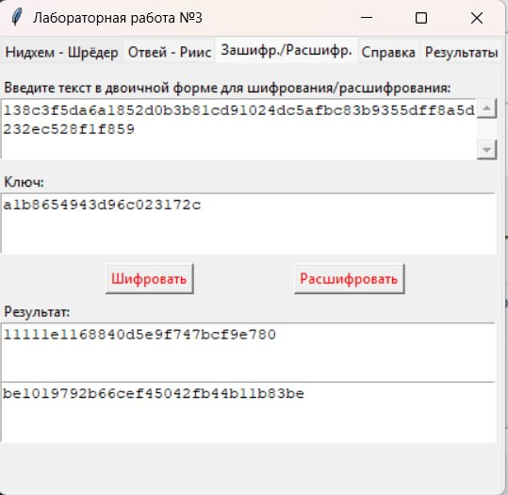
Рисунок 8 – результат расшифровки

После чего «Алиса» проверяет полученные данные после расшифровки. Для этого верхнюю последовательность разбиваем на 3 части, в которой ищем следующие значения: случайное число R_{A} которое «Алиса» передавала «Тренту» на первом шаге, имя «Боб», сессионный ключ K, который был создан во втором шаге.
Так как мы видим, что случайное число – 11 - совпадает с полученным значением, мы переходим дальше, ОДНАКО, если значения будут различаться, то необходимо прервать протокол.
Вторая последовательность — это зашифрованное сообщение с помощью секретного ключа «Боба» и «Трента». Её необходимо отправить «Бобу», для этого нужно обратно перейти во вкладку «Нидхем-Шрёдер» и ввести сообщение после чего нажать кнопку «Отправить Бобу». Данное действие представлено на рисунке 9.
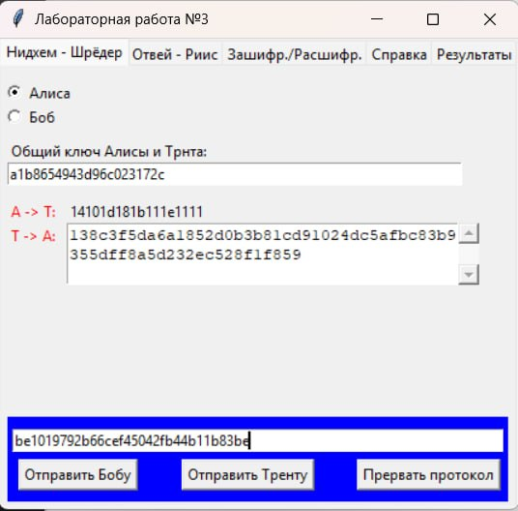
Рисунок 9 – отправка ключа Бобу

В результате после отправке Бобу интерфейс поменялся, как представлено на рисунке 10.
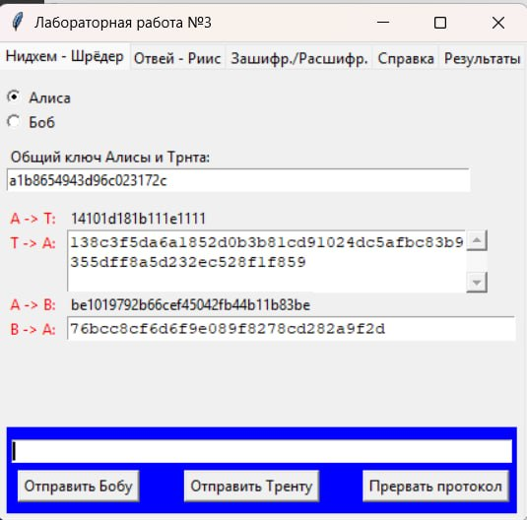
Рисунок 10 – результат отправки для Боба
Четвертый шаг протокола заключается в том, что «Боб» расшифровывает полученное значение при помощи своего секретного ключа, тем самым получая значение K (сессионный ключ). После чего он генерирует случайное число R_{B} и зашифровывает его с помощью значения K. Далее отправляет его «Алисе». На рисунке 10 мы получили от «Боба» зашифрованное сообщение: 76bcc8cf6d6f9e089f8278cd282a9f2d.
Теперь его необходимо расшифровать при помощи сессионного ключа, который «Алиса» узнала из 3 шага, в моем случае - 68840d5e9f747bcf9e780. Переходим во вкладку «Зашифр./Расшифр.» и вводим полученные значения и нажимаем кнопку «Расшифровать». Результат представлен на рисунке 11.
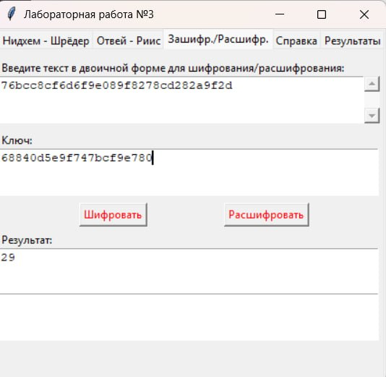
Рисунок 11 – результат расшифровки

В результате мы получили число 29, при переводе в десятичную систему счисления это 41. Пятый шаг протокола, и он же заключительный основан на том, что мы отправляем «Бобу» зашифрованное сообщение R_{B} – 1, при помощи сессионного ключа. То есть мы должны зашифровать число 40 (41-1), перед этим переведя его в HEX – формат, получим 28. Результат шифрования представлен на рисунке 12.
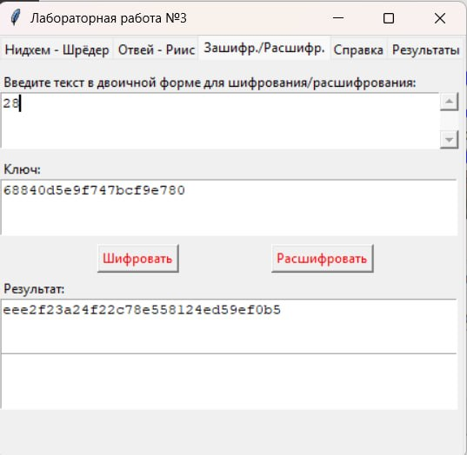
Рисунок 12 – результат шифрования

Теперь отправим данное сообщение «Бобу». Это действие представлено на рисунке 13.
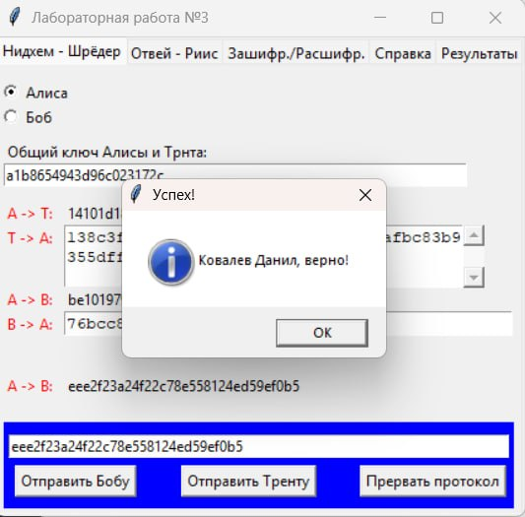
Рисунок 13 – результат отправки сообщения

Для успешного выполнения лабораторной работы, роль «Алисы» необходимо выполнить дважды. После того как будет, верно, пройдено 2 раза, переключатель выбора «Алиса» станет не активным, как представлено на рисунке 14.
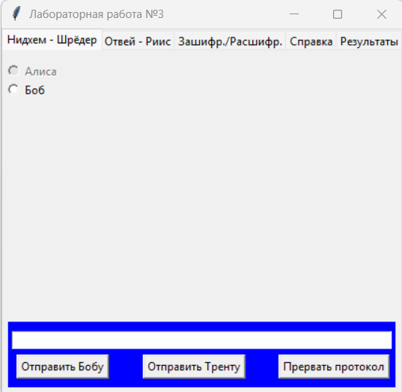
Рисунок 14 – роль алисы неактивная

Протокол Нидхема-Шрёдера. Роль «Боб». Теперь рассмотрим роль «Боба» в данном протоколе. Алгоритм протокола тот же самый, только в этот раз мы получаем сообщения от роли «Алиса».
Выберем роль «Боб» во вкладке «Нидхем-Шрёдер» и сразу же получим сообщение от Алисы, как представлено на рисунке 15.
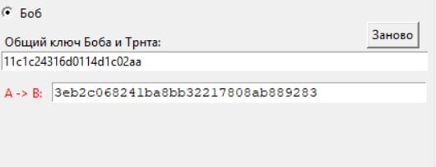
Рисунок 15 – общий ключ Боба

Мы получили зашифрованное сообщение, которое содержит сессионный ключ K и имя отправителя. Чтобы увидеть необходимые значения, необходимо расшифровать сообщение, для этого используем вкладку «Зашифр./Расшифр.» и введем в необходимые поля текст и секретный ключ роли «Боб». Данное действие представлено на рисунке 16.

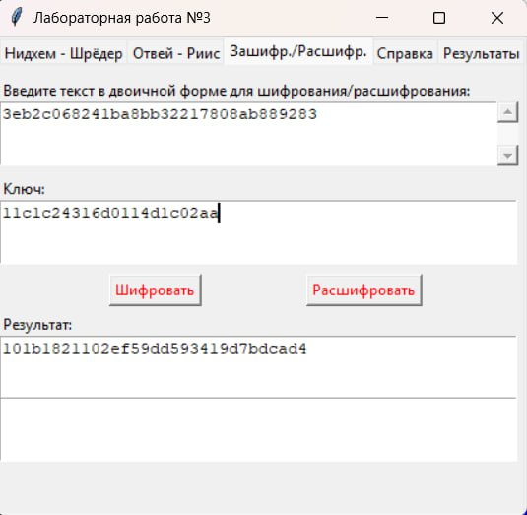
Рисунок 16 – результат шифрования
Получив сессионный ключ K необходимо перейти к следующему шагу. А именно сгенерировать случайное шестнадцатеричное число R_{B} и зашифровать его с помощью K. В моем случае шифровать я буду число – 10 (16 в десятичной). Данное действие представлено на рисунке 17. В моем случае сессионный ключ - 2ef59dd593419d7bdcad4.
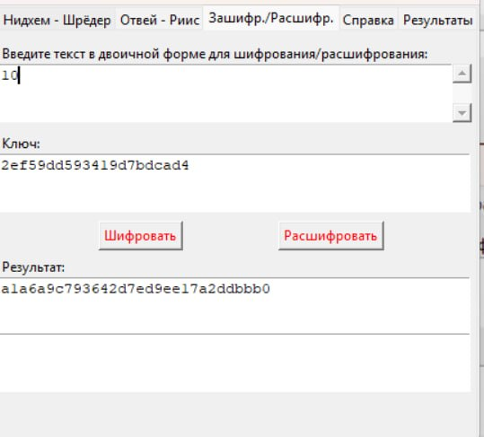
Рисунок 17 – результат шифрования

Теперь необходимо отправить результат «Алисе». Данное действие представлено на рисунке 18.
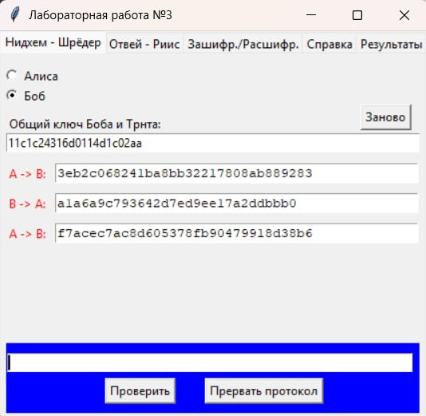
Рисунок 18 – настройка
Теперь необходимо расшифровать сообщение, полученное от роли «Алиса» в результате мы должны получить число, которое на единицу меньше, чем то которое мы сгенерировали. Если числа совпадают, то вводим значение и нажимаем кнопку «Проверить» иначе «Прервать протокол». Расшифровка сообщения представлена на рисунке 19.
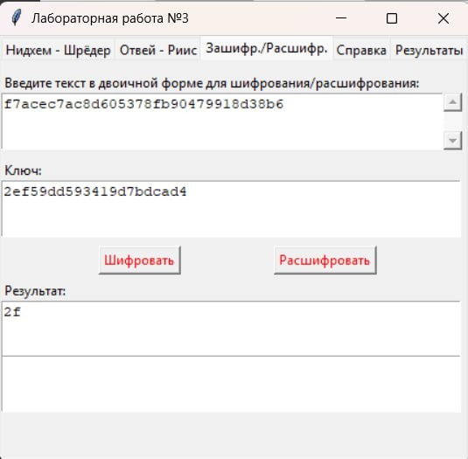
Рисунок 19 – результат расшифровки

В моем случае не вышло число, которое меньше на единицу, поэтому вводим параметр “2F” и нажимаем прервать протокол, как представлено на рисунке 20.
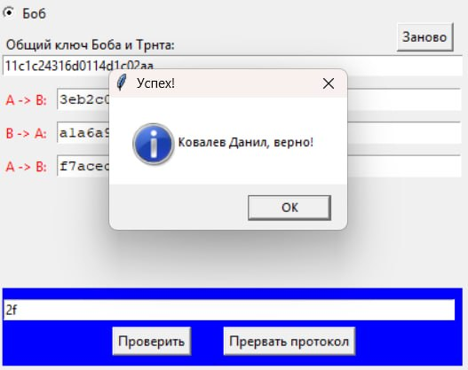
Рисунок 20 – результат расшифровки

Так же для успешного выполнения лабораторной работы, роль Боба необходимо выполнить дважды. Результат на рисунке 21.
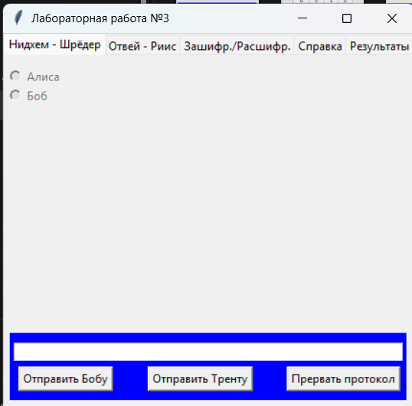
Рисунок 21 – конец выполнения протокола

Рассмотрим протокол Отвея-Рииса – роль Боб. Для этого переходим вкладку и выбираем Боба, как представлено на рисунке 22.

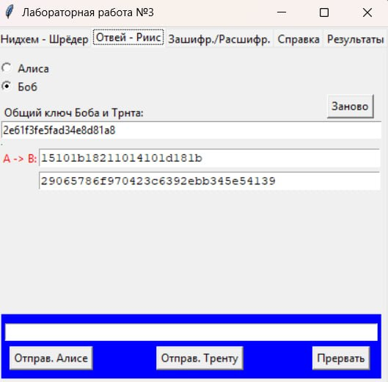
Рисунок 22 – параметры для данного алгоритма

В моем случае следующее разбиение, как представлено по таблице ниже:
I | А |  |  |  |  | B
 | А | Л | И | С | А | Д | А | Н | И | Л
15 | 10 | 1B | 18 | 21 | 10 | 14 | 10 | 1D | 18 | 1B

Таким образом, порядковый номер в шестнадцатеричной системе счисления 15. Вторая часть сообщения, это зашифрованное на ключе Алисы и Трента порядковый номер, случайное число Алисы, имя Алисы и имя - Данил.
Следующим шагом – берем сообщение от Алисы, склеиваем и отправляем Бобу, как представлено на рисунке 23.
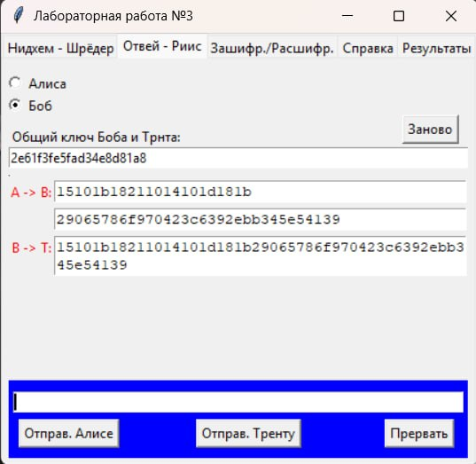
Рисунок 23 – результат отправки от Боба к Тренту

Следующим этапом первый параметр от Алисы нужно зашифровать теперь для выполнения данного нужно взять 1 параметр от Алисы и добавить к нему любое 16СС число, для этого я возьму параметр “а”. Шифрование представлено на рисунке 24. В качестве ключа используется общий ключ.
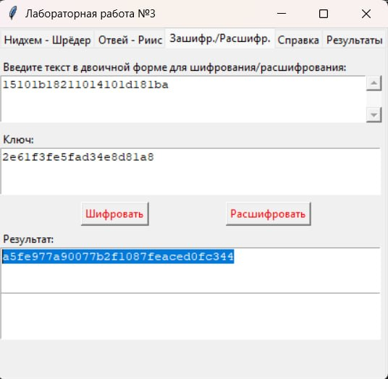
Рисунок 24 – общий ключ

После чего отправляем сообщение «Тренту» и в результате получим 3 сообщения от него. В первом содержится порядковый номер, во втором случайное число от «Алисы» и сеансовый ключ, а в третьем число от «Боба» и также сеансовый ключ. Результат представлен на рисунке 25.
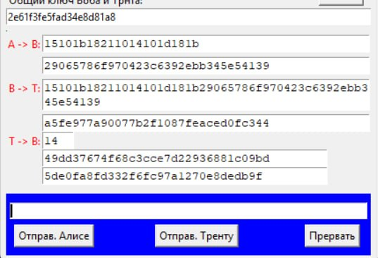
Рисунок 25 – параметры для Трента

Так как порядковый номер отличается, то нужно явно нажать прервать, как представлено на рисунке 26.
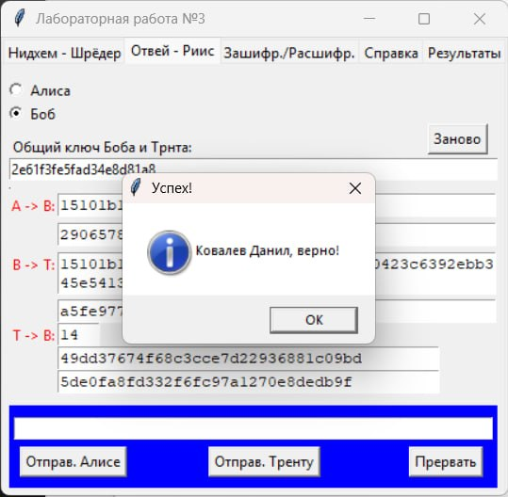
Рисунок 26 – прерывание

Протокол Отвея-Рисса с ролью “Алиса”. Для этого во вкладке «Отвей-Риис» выбираем нужную роль и сразу же получаем общий ключ для «Алисы» и «Трента», как представлено на рисунке 27.
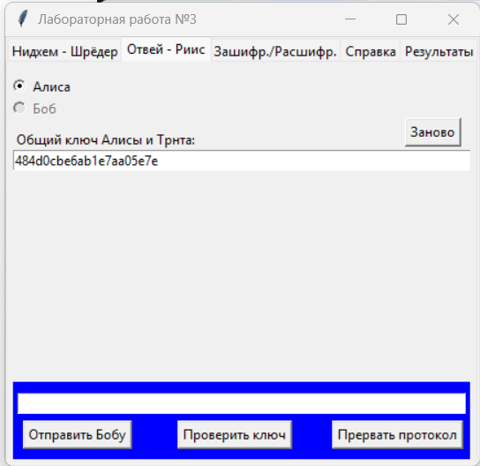
Рисунок 27 – общий ключ для Алисы и Трента

Первый шаг работы протокола заключается в том, что «Алиса» отправляет «Бобу» сообщение, которое содержит следующее: имя отправителя, имя Боба, порядковый номер и зашифрованное сообщение при помощи общего ключа «Алисы» и «Трента», содержащее: имя отправителя, имя Боба, порядковый номер и случайное число, которое сгенерировала «Алиса». Разделим сообщение на две части.
A |  |  |  |  |  | B |  |  | I
Д | А | Н | И | Л |  | Б | О | Б | 8
14 | 10 | 1D | 18 | 1B |  | 11 | 1E | 11 | 8

В результате сообщение для отправки – 14101D181B111E118. Нужно нажать на кнопку “Отправить Бобу”, в результате будет то, что представлено на рисунке 28.
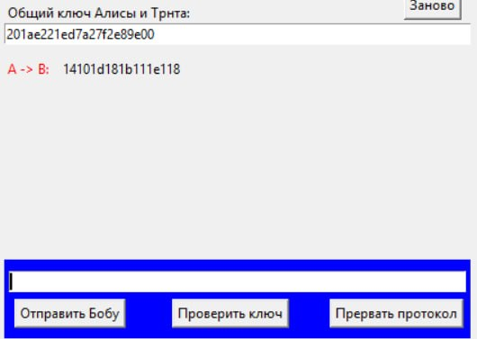
Рисунок 28 – отправка параметров от Алисы для Боба

Теперь отправим вторую часть сообщения, но перед этим необходимо ее зашифровать.
A |  |  |  |  |  | B |  |  | R_{A}
Д | А | Н | И | Л |  | Б | О | Б | 16
14 | 10 | 1D | 18 | 1B |  | 11 | 1E | 11 | 10

Вторая часть сообщения: 14101D181B111E1110
На рисунке 29 показан процесс шифрования второй части сообщения.
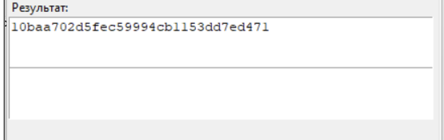
Рисунок 29 – шифрование 2 сообщения

В результате получим следующее: 10baa702d5fec59994cb1153dd7ed471. Это необходимо отправить «Алисе» как показано на рисунке 30. После чего мы получим два сообщения от «Боба», перовое – это порядковый номер. Второе – это зашифрованное сообщение со случайным числом и сессионным ключом.

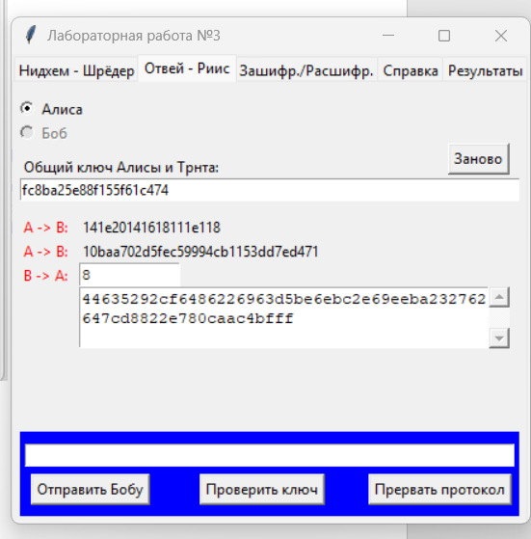
Рисунок 30 – Получение сообщения

Расшифровка второй части сообщения от «Боба» показана на рисунке 31.

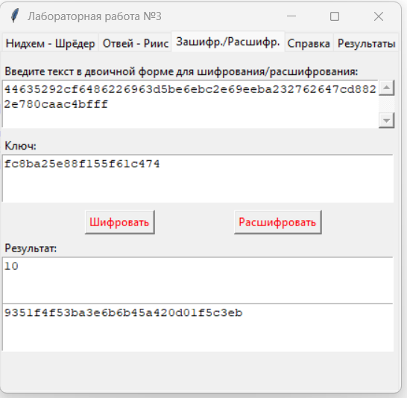
Рисунок 31 – Отправка первой части

Так как случайное число совпало с тем, что указала «Алиса», то необходимо проверить ключ, как показано на рисунке 32.

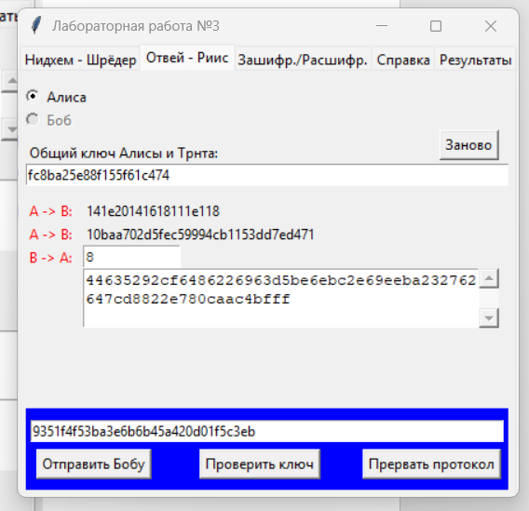
Рисунок 32 – Проверка ключа

В результате проверки, высветилось следующее сообщение, которое показано на рисунке 33.

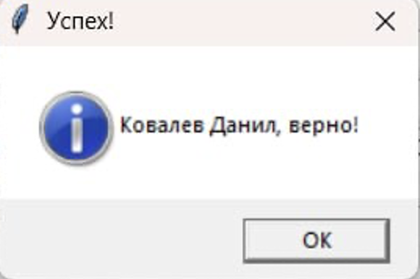
Рисунок 33 – успех выполнения протокола

